Об утверждении регламентов государственных услуг в сфере предпринимательства
Утративший силу
Постановление акимата Жамбылской области от 21 мая 2015 года № 105. Зарегистрировано Департаментом юстиции Жамбылской области 17 июня 2015 года № 2681.Утратило силу постановлением акимата Жамбылской области от 11 апреля 2016 года № 120
Сноска. Утратило силу постановлением акимата Жамбылской области от 11.04.2016 № 120 (вводится в действие по истечении 10 календарных дней после дня его первого официального опубликования).
Примечание РЦПИ.
В тексте документа сохранена пунктуация и орфография оригинала.
В соответствии с Законом Республики Казахстан от 23 января 2001 года "О местном государственном управлении и самоуправлении в Республики Казахстан", Законом Республики Казахстан от 15 апреля 2013 года "О государственных услугах", акимат Жамбылской области ПОСТАНОВЛЯЕТ:
1. Утвердить прилагаемые:
1) регламент государственной услуги "Предоставление субсдирования ставки вознаграждения по кредитам в рамках программы "Дорожная карта бизнеса 2020";
2) регламент государственной услуги "Предоставление гарантий по кредитам в рамках программы "Дорожная карта бизнеса 2020";
3) регламент государственной услуги "Предоставление государственных грантов в рамках программы "Дорожная карта бизнеса 2020";
4) регламент государственной услуги "Предоставление поддержки по развитию производственной (индустриальной) инфраструктуры в рамках программы "Дорожная карта бизнеса 2020".
2. Коммунальному государственному учреждению "Управление предпринимательства и индустриально-инновационного развития акимата Жамбылской области" в установленном законодательством порядке обеспечить:
1) государственную регистрацию настоящего постановления в органах юстиции;
2) в течение десяти календарных дней после государственной регистрации настоящего постановления его направление на официальное опубликование в периодических печатных изданиях и в информационно-правовой системе "Әділет";
3) размещение настоящего постановления на интернет-ресурсе акимата Жамбылской области.
3. Признать утратившим силу постановление акимата Жамбылской области от 30 октября 2014 года № 305 "Об утверждении регламентов государственных услуг, оказываемых в сфере поддержки предпринимательской деятельности" (зарегистрировано в Реестре государственной регистрации нормативных правовых актов № 2401, опубликовано в газете "Знамя труда" от 30 декабря 2014 года № 144 (18017).
4. Контроль за исполнением настоящего постановления возложить на руководителя аппарата акима области Р. Рахманбердиева.
5. Настоящее постановление вступает в силу со дня государственной регистрации в органах юстиции и вводится в действие по истечении десяти календарных дней после дня его первого официального опубликования.
Аким области | К. Кокрекбаев

Утвержден
постановлением акимата
Жамбылской области
от "21" мая 2015 года № 105
Регламент государственной услуги "Предоставление гарантий по кредитам в рамках программы "Дорожная карта бизнеса 2020"
1. Общие положения
1. Государственная услуга "Предоставление гарантий в рамках программы "Дорожная карта бизнеса 2020" (далее – государственная услуга) оказывается коммунальным государственным учреждением "Управление предпринимательства и индустриально-инновационного развития акимата Жамбылской области", акционерным обществом "Фонд развития предпринимательства "Даму" (далее – услугодатель).
Прием заявлений и выдача результатов оказания государственной услуги осуществляются канцелярией акционерного общества "Фонд развития предпринимательства "Даму".
2. Форма оказываемой государственной услуги: бумажная.
3. Результатом оказываемой государственной услуги выписка из протокола заседания Регионального координационного совета по форсированному индустриальному развитию Жамбылской области (далее – Региональный координационный совет) или мотивированный ответ об отказе в оказании государственной услуги в случаях и по основаниям, предусмотренным законодательством.
Форма предоставления результата оказания государственной услуги: бумажная.
2. Описание порядка действий структурных подразделений (работников) услугодателя в процессе оказания государственной услуги
4. Основанием для начала процедуры (действия) по оказанию государственной услуги является наличие заявления и документов услугополучателя предусмотренные в пункте 9 Стандарта государственной услуги "Предоставление гарантий по кредитам в рамках программы "Дорожная карта бизнеса 2020", утвержденного приказом Министерством национальной экономики Республики Казахстан № 352 от 24 апреля 2015 года (далее – Стандарт).
5. Содержание процедур (действий), входящих в состав процесса оказания государственной услуги, длительность выполнения:
1) прием и регистрация документов сотрудником канцелярии услугодателя, передача документов руководителю (заместителю) услугодателя. Длительность выполнения – не более 20 (двадцать) минут;
2) наложение резолюции руководителем (заместителем) услугодателя и передача документов ответственному специалисту услугодателя. Длительность выполнения – не более 20 (двадцать) минут;
3) ответственный специалист услугодателя проверяет полноту и наличия всех документов, необходимых на получение услуги и передача документов на рассмотрение уполномоченному органу Финансового агента (кредитный комитет). В случаях наличия замечаний к представленным документам и/или необходимости представления дополнительной информации, выявленные замечания и/или запрос о представлении информации направляются услугополучателю Финансовым агентством для устранения и/или представления информации. При этом срок рассмотрения документов для Финансового агентства возобновляется. Длительность выполнения – в течение 4 (четырҰх) рабочих дней;
4) рассмотрение уполномоченного органа Финансового агента (кредитный комитет), принятие решения о предоставлении/непредоставлении гарантии и передача решения ответственному специалисту услугодателя. Длительность выполнения – в течение 2 (двух) рабочих дней;
5) ответственный специалист услугодателя направляет письмо с приложением выписки из решения кредитного комитета Региональному координатору Программы. Длительность выполнения – в течение 1 (одного) рабочего дня;
6) Региональный координатор Программы (далее секретарь Регионального координационного совета) осуществляет следующие мероприятия:
проверяет полноту предоставленных документов по Проекту;
проверяет Проект Предпринимателя на предмет соответствия условиям Программы;
формирование предложений, повестки дня, определение даты, времени и места проведения заседания Регионального координационного совета, о чем уведомляет всех членов Регионального координационного совета. Длительность выполнения – в течение 4 (четырҰх) рабочих дней;
7) секретарь Регионального координационного совета оформляет и подписывает протокол заседания и направляет ответственному специалисту услугодателя. Длительность выполнения – в течении 3 (трех) рабочих дней;
8) ответственный специалист направляет письмо с приложением выписки из протокола заседания Регионального координационного совета услугополучателю. Длительность выполнения – в течение 1 (одного) рабочего дня.
6. Результат процедуры (действия) по оказанию государственной услуги, который служит основанием для начала выполнения следующей процедуры (действия):
1) передача зарегистрированного документа руководителя (заместителя) услугодателя;
2) наложение резолюции руководителем (заместителем) услугодателя;
3) передача документов на исполнение ответственному специалисту;
передача ответственным специалистом сформированного пакета документов услугополучателя на рассмотрение уполномоченному органу Финансового агента;
рассмотрение уполномоченного органа Финансового агента (кредитный комитет), принятие решение о предоставлении/непредоставлении гарантии и передача решение ответственному специалисту услугодателя;
ответственный специалист услугодателя направляет письмо с приложением выписки из решение кредитного комитета Региональному координатору Программы (далее секретарь Регионального координационного совета) для рассмотрение проекта Региональным координационным советам;
7) секретарь Регионального координационного совета оформление протокола заседания Регионального координационного совета и направляет ответственным специалистом услугодателя;
8) направление письма с приложением выписки из протокола заседания Регионального координационного совета услугополучателю.
3. Описание порядка взаимодействия структурных подразделений (работников) услугодателя в процессе оказания государственной услуги
7. Перечень структурных подразделений (работников) услугодателя, которые участвуют в процессе оказания государственной услуги:
1) канцелярия услугодателя;
2) руководитель (заместитель) услугодателя;
3) заместитель услугодателя (секретарь регионального координационного совета)
4) руководитель отдела услугодателя;
5) ответственный специалист отдела услугодателя.
8. Описание процедур (действий), необходимых для оказания государственной услуги:
1) прием и регистрация документов сотрудником канцелярии услугодателя, передача документов руководителю (заместителю) услугодателя. Длительность выполнения – не более 20 (двадцать) минут;
2) наложение резолюции руководителем (заместителем) услугодателя и передача документов ответственному специалисту услугодателя. Длительность выполнения – не более 20 (двадцать) минут;
3) ответственный специалист услугодателя проверяет полноту и наличия всех документов, необходимых на получение услуги и передача документов на рассмотрение уполномоченному органу Финансового агента (кредитный комитет). В случаях наличия замечаний к представленным документам и/или необходимости представления дополнительной информации, выявленные замечания и/или запрос о представлении информации направляются услугополучателю Финансовым агентством для устранения и/или представления информации. При этом срок рассмотрения документов для Финансового агентства возобновляется. Длительность выполнения – в течение 4 (четырҰх) рабочих дней;
4) рассмотрение уполномоченного органа Финансового агента (кредитный комитет), принятие решения о предоставлении/непредоставлении гарантии и передача решения ответственному специалисту услугодателя. Длительность выполнения – в течение 2 (двух) рабочих дней;
5) ответственный специалист услугодателя направляет письмо с приложением выписки из решения кредитного комитета Региональному координатору Программы. Длительность выполнения – в течение 1 (одного) рабочего дня;
6) Региональный координатор Программы (далее секретарь Регионального координационного совета) осуществляет следующие мероприятия:
проверяет полноту предоставленных документов по Проекту;
проверяет Проект Предпринимателя на предмет соответствия условиям Программы;
формирование предложений, повестки дня, определение даты, времени и места проведения заседания Регионального координационного совета, о чем уведомляет всех членов Регионального координационного совета; Длительность выполнения – в течение 4 (четырҰх) рабочих дней;
7) секретарь Регионального координационного совета оформляет и подписывает протокол заседания и направляет ответственному специалисту услугадателя. Длительность выполнения – в течении 3 (трех) рабочих дней;
8) ответственный специалист направляет письмо с приложением выписки из протокола заседания Регионального координационного совета услугополучателю. Длительность выполнения – в течение 1 (одного) рабочего дня.
4. Заключительное положение
Подробное описание последовательности процедур (действий), взаимодействий структурных подразделений (работников) услугодателя в процессе оказание государственной услуги отражается в справочнике бизнес- процессов оказания государственной услуги согласно приложению к настоящему регламенту. Справочник бизнес-процессов оказания государственной услуги размещается на веб-портале "электронного правительства" - www.e.gov.kz, а также интернет-ресурсах услугодателя.
Приложение
к регламенту государственной
услуги "Предоставление
гарантий по кредитам в рамках
программы "Дорожная карта
бизнеса 2020", утвержденного
постановлением
акимата области
№ 105 от "21" мая 2015 года
Справочник бизнес-процессов оказания государственной услуги "Предоставление гарантий по кредитам в рамках программы "Дорожная карта бизнеса 2020"

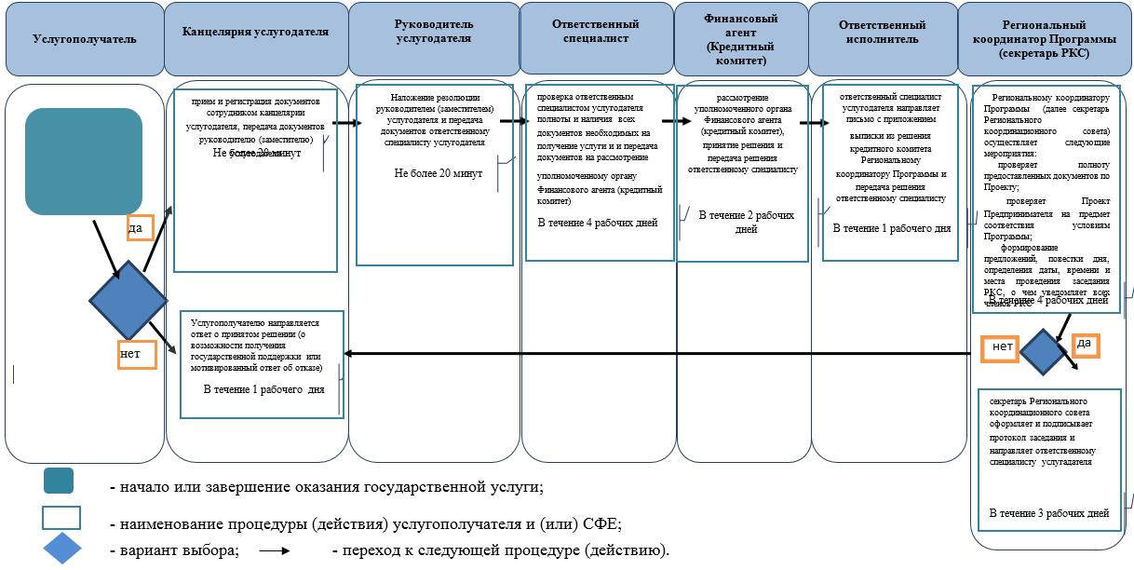

Утвержден
постановлением акимата
Жамбылской области
от "21" мая 2015 года № 105
Регламент государственной услуги "Предоставление государственных грантов в рамках программы "Дорожная карта бизнеса 2020"
1. Общие положения
1. Государственная услуга "Предоставление государственных грантов в рамках программы "Дорожная карта бизнеса 2020" (далее – государственная услуга) оказывается коммунальным государственным учреждением "Управление предпринимательства и индустриально-инновационного развития акимата Жамбылской области" (далее – услугодатель).
Прием заявлений и выдача результатов оказания государственной услуги осуществляются канцелярией услугодателя.
2. Форма оказания государственной услуги: бумажная.
3. Результатом оказания государственной услуги является выписка из протокола заседания Регионального координационного совета по форсированному индустриальному развитию Жамбылской области (далее - Регионального координационного совета) или мотивированный ответ об отказе в оказании государственной услуги в случаях и по основаниям, предусмотренным законодательством.
Форма предоставления результата оказания государственной услуги: бумажная.
2. Описание порядка действий структурных подразделений услугодателя в процессе оказания государственной услуги
4. Основанием для начала процедуры (действия) по оказанию государственной услуги является наличие заявления и документов услугополучателя предусмотренные в пункте 9 стандарта государственной услуги "Предоставление грантов в рамках программы "Дорожная карта бизнеса 2020", утвержденного приказом министерством национальной экономики Республики Казахстан № 352 от 24 апреля 2015 года (далее – Стандарт)
5. Содержание процедур (действий), входящих в состав процесса оказания государственной услуги, длительность выполнения:
1) прием и регистрация документов сотрудником канцелярии услугодателя, передача документов руководителю (заместителю) услугодателя. Длительность выполнения – не более 20 (двадцать) минут;
2) наложение резолюции руководителем (заместителем) услугодателя и передача документов руководителю отдела услугодателя. Длительность выполнения – не более 2 (двух) рабочих дней;
3) рассмотрение документов руководителем отдела услугодателя, передача документов ответственному специалисту отдела (далее секретарь Конкурсной комиссии) услугодателя на исполнение. Длительность выполнения – в течение 2 (двух) часов;
4) секретарь Конкурсной комиссии услугодателя проверяет на полноту и наличие всех документов необходимых на получение государственной услуги. Длительность выполнения – в течение 20 (двадцати) рабочих дней;
5) заседание Конкурсной комиссии по отбору заявок субъектов малого предпринимательства, претендующих на предоставление гранта (далее – Конкурсная комиссия). Длительность выполнения – не более 1 (одного) рабочего дня;
6) секретарь Конкурсной комиссии по итогам заседания оформляет протокол, с указанием рекомендаций о предоставлении/непредставлении гранта. Длительность выполнения – не более 8 (восьми) рабочих дней;
7) секретарь Конкурсной комиссии передает протокол заседания и бизнес-предложения заместителю услугодателя (далее секретарь Регионального координационного совета), для вынесения рассмотрения Региональному координационному совету. Длительность выполнения – в течение 1 (одного) рабочего дня;
8) секретарь Регионального координационного совета подготавливает проведения заседания Регионального координационного совета. Длительность выполнения – в течение 6 (шести) рабочих дней;
9) заседание Регионального координационного совета. Длительность выполнения – не более 1 (одного) рабочего дня;
10) секретарь Регионального координационного совета оформляет и подписывает протокол заседания и направляет ответственному специалисту. Длительность выполнение – в течение 3 (трех) рабочих дней;
11) ответственный специалист направляет письмо с приложением выписки из протокола заседания Регионального координационного совета услугополучателю. Длительность выполнения – в течение 1 (одного) рабочего дня.
6. Результатом процедуры (действия) по оказанию государственной услуги, который служит основанием для начала выполнения следующей процедуры (действия):
1) передача зарегистрированного документа руководителю (заместителю) услугодателя;
2) наложение резолюции руководителя (заместителя) услугодателя;
3) передача документов на исполнение ответственному специалисту (секретарь Конкурсной комиссии);
4) заседание Конкурсной комиссии по отбору заявок субъектов малого предпринимательства, претендующих на предоставление гранта;
5) оформление протокола Конкурсной комиссии, с указанием рекомендаций о предоставлении/непредставлении гранта;
6) направление протокола Конкурсной комиссии и бизнес-предложений на рассмотрение Регионального координационного совета;
7) заседание Регионального координационного совета;
8) оформление протокола Регионального координационного;
9) направление письма с приложением выписки из протокола заседания Регионального координационного совета услугополучателю.
3. Описание порядка взаимодействия структурных подразделений (работников) услугодателя в процессе оказания государственной услуги
7. Перечень структурных подразделений услугодателя, который участвуют в процессе оказания государственной услуги:
1) канцелярия услугодателя;
2) руководитель (заместитель) услугодателя;
3) заместитель услугодателя (секретарь Регионального координационного совета)
4) руководитель отдела услугодателя;
5) ответственный специалист отдела (секретарь Конкурсной комиссии) услугодателя;
8. Описание процедур (действий), необходимых для оказания государственной услуги:
1) прием и регистрация документов сотрудником канцелярии услугодателя, передача документов руководителю (заместителю) услугодателя. Длительность выполнения – не более 20 (двадцать) минут;
2) наложение резолюции руководителем (заместителем) услугодателя и передача документов руководителю отдела услугодателя. Длительность выполнения – не более 2 (двух) рабочих дней;
3) рассмотрение документов руководителем отдела услугодателя, передача документов ответственному специалисту отдела (секретарь Конкурсной комиссии) услугодателя на исполнение. Длительность выполнения – в течение 2 (двух) часов;
4) проверка ответственным специалистом (секретарь Конкурсной комиссии) услугодателя полноты и наличие всех документов необходимых на получение государственной услуги. Длительность выполнения – в течение 20 (двадцати) рабочих дней;
5) заседание Конкурсной комиссии по отбору заявок субъектов малого предпринимательства, претендующих на предоставление гранта (далее – Конкурсная комиссия). Длительность выполнения – не более 1 (одного) рабочего дня;
6) секретарь Конкурсной комиссии по итогам заседания оформляет протокол, с указанием рекомендаций о предоставлении/непредставлении гранта. Длительность выполнения – не более 8 (восьми) рабочих дней;
7) ответственный специалист (секретарь Конкурсной комиссии) передает протокол заседания и бизнес-предложения заместителю услугодателя (секретарь Регионального координационного совета) на вынесение рассмотрение Регионального координационного совета. Длительность выполнения – в течение 1 (одного) рабочего дня;
8) заместитель услугодателя (секретарь Регионального координационного совета) подготавливает проведения заседания Регионального координационного совета. Длительность выполнения – в течение 6 (шести) рабочих дней;
9) заседание Регионального координационного совета. Длительность выполнения – не более 1 (одного) рабочего дня;
10) секретарь Регионального координационного совета оформляет и подписывает протокол заседания и направляет ответственному специалисту. Длительность выполнения – в течение в течение 3 (трех) рабочих дней;
11) ответственный специалист направляет письмо с приложением выписки из протокола заседания Регионального координационного совета услугополучателю. Длительность выполнения – в течение 1 (одного) рабочего дня.
4. Заключительное положение
Подробное описание последовательности процедур (действий), взаимодействий структурных подразделений (работников) услугодателя в процессе оказания государственной услуги отражается в справочнике бизнес- процессов оказания государственной услуги согласно приложению к настоящему регламенту. Справочник бизнес-процессов оказания государственной услуги размещается на веб-портале "электронного правительства" - www.e.gov.kz а также интернет-ресурсах услугодателя.
Приложение
к регламенту государственной
услуги "Предоставление
государственных грантов" в
рамках программы "Дорожная
карта бизнеса - 2020",
утвержденного постановлением
акимата области
№ 105 от "21" мая 2015 года
Справочник бизнес-процессов оказания государственной услуги
"Предоставление государственных грантов" в рамках программы "Дорожная карта бизнеса - 2020"

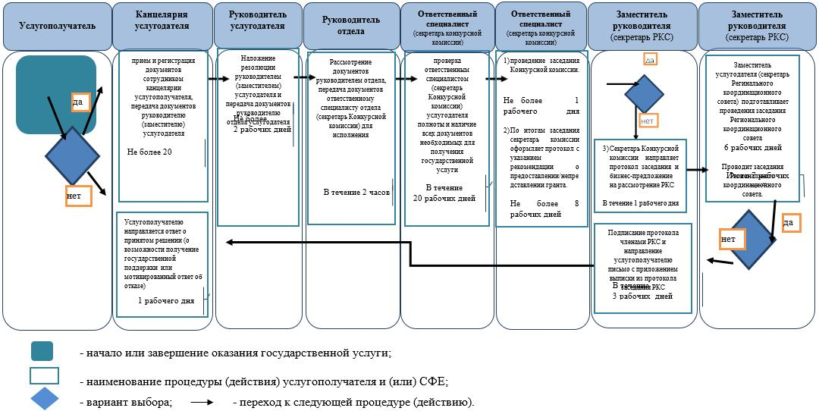

Утвержден
постановлением акимата
Жамбылской обасти
от "21" мая 2015 года № 105
Регламент государственной услуги "Предоставление субсидирования ставки вознаграждения по кредитам в рамках программы "Дорожная карта бизнеса 2020"
1. Общие положения
Государственная услуга "Предоставление субсидирования ставки вознаграждения в рамках программы "Дорожная карта бизнеса 2020" (далее – государственная услуга) оказывается коммунальным государственным учреждением "Управление предпринимательства и индустриально-инновационного развития акимата Жамбылской области", акционерным обществом "Фонд развития предпринимательства "Даму" (далее – услугодатель).
Прием заявлений и выдача результатов оказания государственной услуги осуществляются канцелярией услугодателя.
2. Форма оказываемой государственной услуги: бумажная.
3. Результатом оказываемой государственной услуги является выписка из протокола заседания Регионального координационного совета по форсированному индустриальному развитию Жамбылской области (далее – Региональный координационный совет) или мотивированный ответ об отказе в оказании государственной услуги в случаях и по основаниям, предусмотренным законодательством.
Форма предоставления результата оказания государственной услуги - бумажная.
2. Описание порядка действий структурных подразделений (работников) услугодателя в процессе оказания государственной услуги
4. Основанием для начала процедуры (действия) по оказанию государственной услуги является наличие заявления и документов услугополучателя предусмотренные в пункте 9 Стандарта государственной услуги "субсидирование процентной ставки по кредитам в рамках программы "Дорожная карта бизнеса 2020", утвержденного приказом Министерством национальной экономики Республики Казахстан № 352 от 24 апреля 2015 года (далее – Стандарт).
5. Содержание процедур (действий), входящих в состав процесса оказания государственной услуги, длительность выполнения:
1) прием и регистрация документов сотрудником канцелярии услугодателя, передача документов руководителю (заместителю) услугодателя. Длительность выполнения – не более 20 (двадцать) минут;
2) наложение резолюции руководителем (заместителем) услугодателя и передача документов руководителю отдела услугодателя. Длительность выполнения – не более 1 (одного) рабочего дня;
3) рассмотрение документов руководителем отдела услугодателя, передача документов ответственному специалисту отдела услугодателя на исполнение. Длительность выполнения – в течение 2 (двух) рабочих дней;
4) проверка ответственным специалистом услугодателя полноты и наличие всех документов необходимых на получение услуги, передача документов заместителю руководителя услугодателя (секретарь Регионального координационного совета). Длительность выполнения – в течение 7 (семи) рабочих дней;
5) заместитель услугодателя (секретарь Регионального координационного совета) подготавливает проведение заседания Регионального координационного совета. Длительность выполнения – в течение 10 (десяти) рабочих дней;
6) секретарь Регионального координационного совета оформляет и подписывает протокол заседания и направляет ответственному специалисту. Длительность выполнения – в течение 3 (трех) рабочих дней;
7) ответственный специалист направляет письмо с приложением выписки из протокола заседания Регионального координационного совета услугополучателю. Длительность выполнения – в течение 1 (одного) рабочего дня.
6. Результат процедуры (действия) по оказанию государственной услуги, который служит основанием для начала выполнения следующей процедуры (действия):
1) передача зарегистрированного документа руководителю (заместителю) услугодателя;
2) наложение резолюции руководителя (заместителя) услугодателя;
3) передача документов на исполнение ответственному специалисту;
передача ответственным специалистом сформированного пакета документов услугополучателя заместителю руководителя (секретарю Регионального координационного совета);
5) оформление протокола заседания Регионального координационного совета;
6) направление письма с приложением выписки из протокола заседания Регионального координационного совета услугополучателю.
3. Описание порядка взаимодействия структурных подразделений (работников) услугодателя в процессе оказания государственной услуги
7. Перечень структурных подразделений (работников) услугодателя, которые участвуют в процессе оказания государственной услуги:
1) канцелярия услугодателя;
2) руководитель (заместитель) услугодателя;
3) заместитель услугодателя (секретарь регионального координационного совета);
4) руководитель отдела услугодателя;
5) ответственный специалист отдела услугодателя.
8. Описание процедур (действий), необходимых для оказания государственной услуги:
1) прием и регистрация документов сотрудником канцелярии услугодателя, передача документов руководителю (заместителю) услугодателя. Длительность выполнения – не более 20 (двадцать) минут;
2) наложение резолюции руководителем (заместителем) услугодателя и передача документов руководителю отдела услугодателя. Длительность выполнения – не более 1 (одного) рабочего дня;
3) рассмотрение документов руководителем отдела услугодателя, передача документов ответственному специалисту отдела услугодателя на исполнение. Длительность выполнения – в течение 2 (двух) рабочих дней;
4) проверка ответственным специалистом услугодателя полноты и наличия всех документов необходимых на получение услуги, передача документов заместителю руководителя услугодателя (секретарь Регионального координационного совета). Длительность выполнения – в течение 7 (семи) рабочих дней;
5) заместитель услугодателя (секретарь Регионального координационного совета) подготавливает проведение заседания Регионального координационного совета. Длительность выполнения – в течение 10 (десяти) рабочих дней;
6) секретарь Регионального координационного совета оформляет и подписывает протокол заседания и направляет ответственному специалисту. Длительность выполнения – в течение 3 (трех) рабочих дней;
7) ответственный специалист направляет письмо с приложением выписки из протокола заседания Регионального координационного совета услугополучателю. Длительность выполнения – в течение 1 (одного) одного рабочего дня.
3. Заключительное положение
Подробное описание последовательности процедур (действий), взаимодействий структурных подразделений (работников) услугодателя в процессе оказания государственной услуги отражается в справочнике бизнес- процессов оказания государственной услуги согласно приложению к настоящему регламенту. Справочник бизнес-процессов оказания государственной услуги размещается на веб-портале "электронного правительства" - www.e.gov.kz., а также интернет-ресурсах услугодателя.
Приложение
к регламенту государственной
услуги "Субсидирование
процентной ставки в рамках
программы "Дорожная карта
бизнеса 2020", утвержденного
постановлением акимата
области от "21" мая 2015 года
Справочник бизнес-процессов оказания государственной услуги "Предоставление субсидирования ставки вознаграждения по кредитам в рамках программы "Дорожная карта бизнеса 2020"

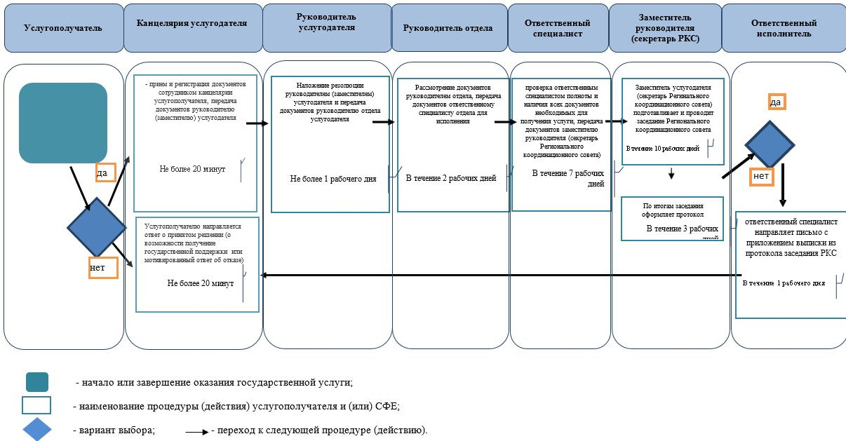

Утвержден
постановлением акимата
Жамбылской области
от "21" мая 2015 года № 105
Регламент государственной услуги "Предоставление поддержки по развитию производственной (индустриальной) инфраструктуры в рамках программы "Дорожная карта бизнеса 2020"
1. Общие положения
1. Государственная услуга "Предоставление поддержки по развитию производственной (индустриальной) инфраструктуры в рамках программы "Дорожная карта бизнеса 2020" (далее – государственная услуга) оказывается коммунальнным государственным учреждением "Управление предпринимательства и индустриально-инновационного развития акимата Жамбылской области" (далее – услугодатель).
Прием заявлений и выдача результатов оказания государственной услуги осуществляются канцелярией услугодателя.
2. Форма оказываемой государственной услуги: бумажная.
3. Результатом оказываемой государственной услуги является выписка из протокола заседания Регионального координационного совета по форсированному индустриальному развитию Жамбылской области (далее – Региональный координационный совет) или мотивированный ответ об отказе в оказании государственной услуги в случаях и по основаниям, предусмотренным законодательством.
Форма предоставления результата оказания государственной услуги: бумажная.
2. Описание порядка действий структурных подразделений (работников) услугодателя в процессе оказания государственной услуги
4. Основанием для начала процедуры (действия) по оказанию государственной услуги является наличие заявления и документов услугополучателя предусмотренные в пункте 9 стандарта государственной услуги "Предоставление поддержки по развитию производственной (индустриальной) инфраструктуры в рамках программы "Дорожная карта бизнеса 2020", утвержденного приказом министерством национальной экономики Республики Казахстан № 352 от 24 апреля 2015 года (далее – Стандарт).
5. Содержание процедур (действий), входящих в состав процесса оказания государственной услуги, длительность выполнения:
1) прием и регистрация документов сотрудником канцелярии услугодателя, передача документов руководителю (заместителю) услугодателя. Длительность выполнения – не более 20 (двадцати) минут;
2) наложение резолюции руководителем (заместителем) услугодателя и передача документов руководителю отдела услугодателя. Длительность выполнения – не более 5 (пяти) часов;
3) рассмотрение документов руководителем отдела услугодателя, передача документов ответственному специалисту отдела услугодателя на исполнение. Длительность выполнения – в течение 2 (двух) часов;
4) проверка ответственным специалистом услугодателя полноты и наличия всех документов необходимых на получение услуги, передача документов заместителю руководителя услугодателя (далее - секретарь Регионального координационного совета). Длительность выполнения – в течение 2 (двух) рабочих дней;
5) секретарь Регионального координационного совета подготавливает проведение заседания Регионального координационного совета. Длительность выполнения – в течение 8 (восьми) рабочих дней;
6) заседание Регионального координационного совета. Длительность выполнения – не более 1 (одного) рабочего дня;
7) секретарь Регионального координационного совета оформляет и подписывает протокол заседания и направляет ответственному специалисту. Длительность выполнения – в течение 2 (двух) рабочих дней;
8) ответственный специалист направляет письмо с приложением выписки из протокола заседания Регионального координационного совета услугополучателю. Длительность выполнения – в течение 1 (одного) рабочего дня.
6. Результат процедуры (действия) по оказанию государственной услуги, который служит основанием для начала выполнения следующей процедуры (действия):
1) передача зарегистрированного документа руководителю (заместителю) услугодателя;
2) наложение резолюции руководителем (заместителем) услугодателя;
3) передача документов на исполнение ответственному специалисту;
передача ответственным специалистом сформированного пакета документов услугополучателя заместителю руководителя (секретарю Регионального координационного совета);
5) оформление протокола заседания Регионального координационного совета;
6) направление письма с приложением выписки из протокола заседания Регионального координационного совета услугополучателю.
3. Описание порядка взаимодействия структурных подразделений (работников) услугодателя в процессе оказания государственной услуги
7. Перечень структурных подразделений (работников) услугодателя, которые участвуют в процессе оказания государственной услуги:
1) канцелярия услугодателя;
2) руководитель (заместитель) услугодателя;
3) заместитель услугодателя (секретарь регионального координационного совета);
4) руководитель отдела услугодателя;
5) ответственный специалист отдела услугодателя.
8. Описание процедур (действий), необходимых для оказания государственной услуги:
1) прием и регистрация документов сотрудником канцелярии услугодателя, передача документов руководителю (заместителю) услугодателя. Длительность выполнения – не более 20 (двадцати) минут;
2) наложение резолюции руководителем (заместителем) услугодателя и передача документов руководителю отдела услугодателя. Длительность выполнения – не более 5 (пяти) часов;
3) рассмотрение документов руководителем отдела услугодателя, передача документов ответственному специалисту отдела услугодателя на исполнение. Длительность выполнения – в течение 2 (двух) часов;
4) проверка ответственным специалистом услугодателя полноты и наличия всех документов необходимых на получение услуги, передача документов секретарю Регионального координационного совета. Длительность выполнения – в течение 2 (двух) рабочих дней;
5) секретарь Регионального координационного совета подготавливает проведение заседания Регионального координационного совета. Длительность выполнения – в течение 8 (восьми) рабочих дней;
6) заседание Регионального координационного совета. Длительность выполнения – не более 1 (одного) рабочего дня;
7) секретарь Регионального координационного совета оформляет и подписывает протокол заседания и направляет ответственному специалисту. Длительность выполнения – в течение 2 (двух) рабочих дней;
8) ответственный специалист направляет письмо с приложением выписки из протокола заседания Регионального координационного совета услугополучателю. Длительность выполнения – в течение 1 (одного) рабочего дня.
4. Заключительное положение
Подробное описание последовательности процедур (действий), взаимодействий структурных подразделений (работников) услугодателя в процессе оказания государственной услуги отражается в справочнике бизнес- процессов оказания государственной услуги согласно приложению к настоящему регламенту. Справочник бизнес - процессов оказания государственной услуги размещается на веб-портале "электронного правительства" - www.e.gov.kz, а также интернет-ресурсах услугодателя.
Приложение к регламенту
государственной услуги
"Предоставление поддержки по
развитию производственной
(индустриальной)
инфраструктуры в рамках
программы "Дорожная карта
бизнеса 2020", утвержденного
постановлением акимата
области от "21" мая 2015 года
Справочник бизнес-процессов оказания государственной услуги "Предоставление поддержки по развитию производственной (индустриальной) инфраструктуры в рамках программы "Дорожная карта бизнеса 2020"

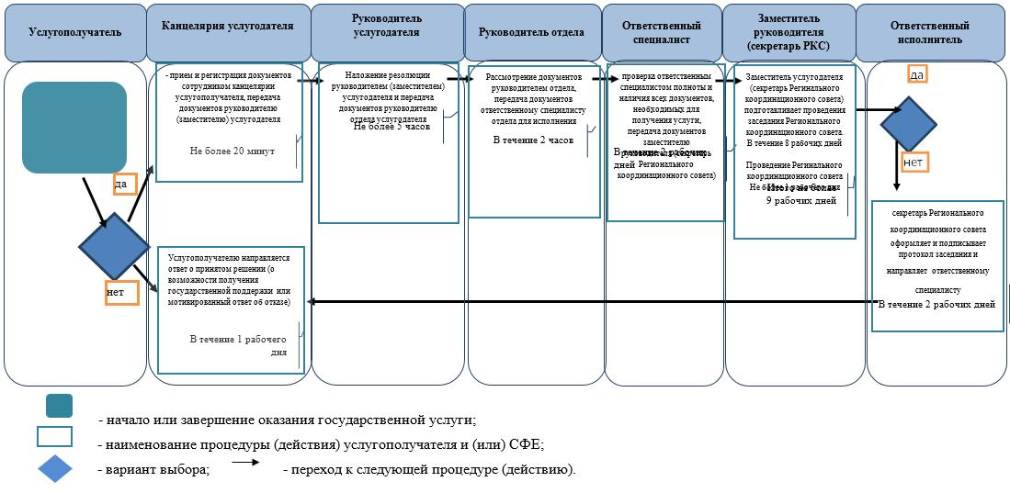

© 2012. РГП на ПХВ «Институт законодательства и правовой информации Республики Казахстан» Министерства юстиции Республики Казахстан

